1.规格：
序号 | 货物  名称 | 产品部件 | 规格 | 数量 | 单位 | 图例
1 | 地下二层预约登记窗口登记台 | 上看台 | W1890*D300*H400mm | 1.89 | 延米 | 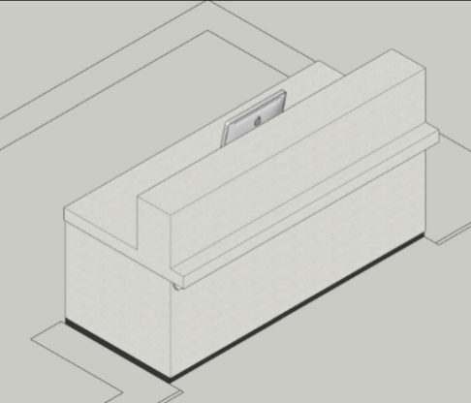  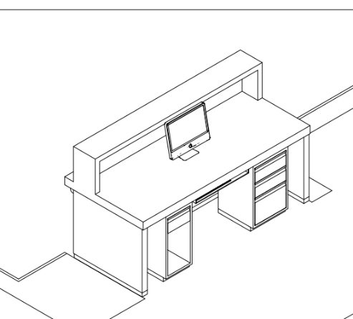
1 | 地下二层预约登记窗口登记台 | 上看台石材台面 | W1890*D300*H40mm | 1.89 | 延米
1 | 地下二层预约登记窗口登记台 | 上看台外挂石材 | W2490*D12*H400mm | 2.49 | 延米
1 | 地下二层预约登记窗口登记台 | 下站体 | W1890*D750*H750mm | 1.89 | 延米
1 | 地下二层预约登记窗口登记台 | 下站体台面 | W1890*D850*H40mm | 1.89 | 延米
1 | 地下二层预约登记窗口登记台 | 下站体外挂石材 | W3390*D12*H650mm | 3.39 | 延米
1 | 地下二层预约登记窗口登记台 | 内外不锈钢踢脚线 | W6780*H100mm | 6.78 | 延米
1 | 地下二层预约登记窗口登记台 | 三抽柜 | W400*D400*H690mm | 1 | 个
1 | 地下二层预约登记窗口登记台 | 键盘架 | 钢制配套 | 1 | 套
1 | 地下二层预约登记窗口登记台 | 主机柜 | W300*D400*H690mm | 1 | 个
1 | 地下二层预约登记窗口登记台 | 五孔插座 | 配套（含电线） | 3 | 个
2 | 地下一层图书馆服务台 | 上看台 | W5600*D300*H400mm | 5.6 | 延米 | 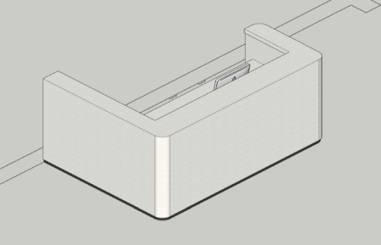  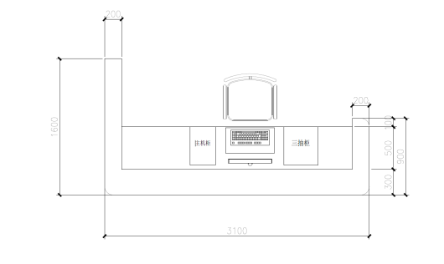
2 | 地下一层图书馆服务台 | 上看台石材台面 | W5600*D300*H40mm | 5.6 | 延米
2 | 地下一层图书馆服务台 | 上看台外挂石材 | W5600*D12*H400mm | 5.6 | 延米
2 | 地下一层图书馆服务台 | 下站体 | W4700*D750*H750mm | 4.7 | 延米
2 | 地下一层图书馆服务台 | 下站体台面 | W4700*D800*H40mm | 4.7 | 延米
2 | 地下一层图书馆服务台 | 下站体外挂石材 | W5600*D12*H650mm | 5.6 | 延米
2 | 地下一层图书馆服务台 | 内外不锈钢踢脚线 | W11200*H100mm | 11.2 | 延米
2 | 地下一层图书馆服务台 | 三抽柜 | W400*D400*H690mm | 1 | 个
2 | 地下一层图书馆服务台 | 键盘架 | 钢制配套 | 1 | 套
2 | 地下一层图书馆服务台 | 主机柜 | W300*D400*H690mm | 1 | 个
2 | 地下一层图书馆服务台 | 五孔插座 | 配套（含电线） | 3 | 个
3 | 地下一层影像科候诊服务台 | 上看台 | W4600*D300*H400mm | 4.6 | 延米 | 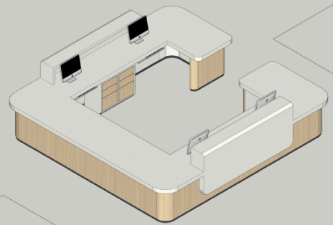  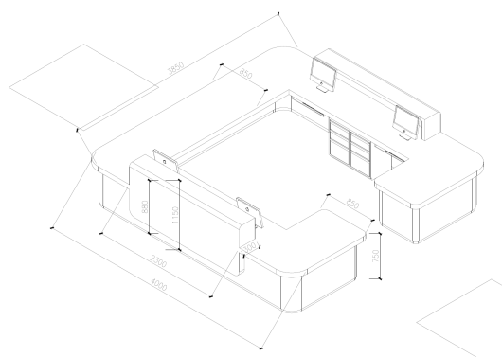
3 | 地下一层影像科候诊服务台 | 上看台石材台面 | W4600*D300*H40mm | 4.6 | 延米
3 | 地下一层影像科候诊服务台 | 上看台外挂石材 | W4600*D100*H400mm | 4.6 | 延米
3 | 地下一层影像科候诊服务台 | 下站体 | W14700*D750*H750mm | 14.7 | 延米
3 | 地下一层影像科候诊服务台 | 下站体台面 | W14700*D850*H40mm | 14.7 | 延米
3 | 地下一层影像科候诊服务台 | 下站体外挂石材 | W4600*D100*H480mm | 4.6 | 延米
3 | 地下一层影像科候诊服务台 | 内外不锈钢踢脚线 | W32400*H100mm | 32.4 | 延米
3 | 地下一层影像科候诊服务台 | 三抽柜 | W400*D400*H690mm | 4 | 个
3 | 地下一层影像科候诊服务台 | 键盘架 | 钢制配套 | 4 | 套
3 | 地下一层影像科候诊服务台 | 主机柜 | W300*D400*H690mm | 4 | 个
3 | 地下一层影像科候诊服务台 | 五孔插座 | 配套（含电线） | 12 | 个
4 | 一层住院大厅预检分诊台 | 上看台 | W8600*D300*H400mm | 8.6 | 延米 | 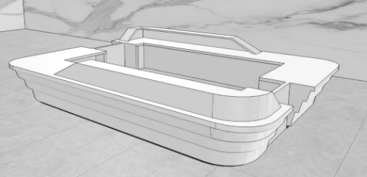  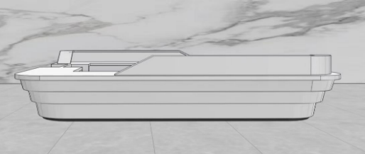
4 | 一层住院大厅预检分诊台 | 上看台石材台面 | W8600*D300*H40mm | 8.6 | 延米
4 | 一层住院大厅预检分诊台 | 上看台外挂石材 | W8600*D100*H400mm | 8.6 | 延米
4 | 一层住院大厅预检分诊台 | 下站体 | W18700*D750*H750mm | 18.7 | 延米
4 | 一层住院大厅预检分诊台 | 下站体台面 | W18700*D850*H40mm | 18.7 | 延米
4 | 一层住院大厅预检分诊台 | 下站体外挂石材1 | W22100*D100*H710mm | 22.1 | 延米
4 | 一层住院大厅预检分诊台 | 下站体外挂石材2 | W18700*D100*H495mm | 18.7 | 延米
4 | 一层住院大厅预检分诊台 | 下站体外挂石材2 | W18700*D100*H205mm | 18.7 | 延米
4 | 一层住院大厅预检分诊台 | 内外不锈钢踢脚线 | W43400*H100mm | 43.4 | 延米
4 | 一层住院大厅预检分诊台 | 电动显示屏升降器 | 配套 | 2 | 套
4 | 一层住院大厅预检分诊台 | 对开活动门 | W800 | 2 | 套
4 | 一层住院大厅预检分诊台 | 三抽柜 | W400*D400*H690mm | 4 | 个
4 | 一层住院大厅预检分诊台 | 键盘架 | 钢制配套 | 4 | 套
4 | 一层住院大厅预检分诊台 | 主机柜 | W300*D400*H690mm | 4 | 个
4 | 一层住院大厅预检分诊台 | 五孔插座 | 配套（含电线） | 18 | 个
5 | 一层急诊大厅服务窗口 | 上看台 | W8550*D300*H400mm | 8.55 | 延米 | 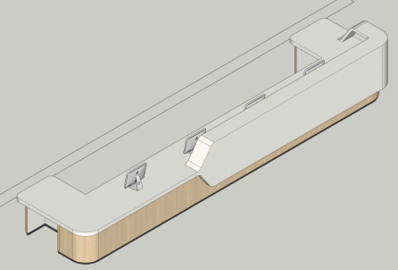  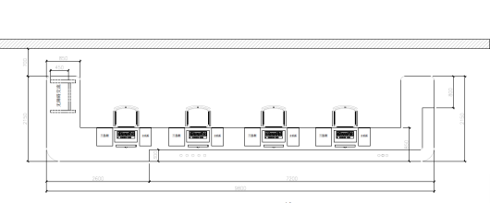
5 | 一层急诊大厅服务窗口 | 上看台石材台面 | W8550*D300*H40mm | 8.55 | 延米
5 | 一层急诊大厅服务窗口 | 上看台外挂石材 | W8550*D100*H400mm | 8.55 | 延米
5 | 一层急诊大厅服务窗口 | 下站体 | W14100*D750*H750mm | 14.1 | 延米
5 | 一层急诊大厅服务窗口 | 下站体台面 | W14100*D850*H40mm | 14.1 | 延米
5 | 一层急诊大厅服务窗口 | 下站体外挂石材 | W8550*D100*H500mm | 8.55 | 延米
5 | 一层急诊大厅服务窗口 | 内外不锈钢踢脚线 | W32900*H100mm | 32.9 | 延米
5 | 一层急诊大厅服务窗口 | 无障碍交流位 | 配套 | 1 | 套
5 | 一层急诊大厅服务窗口 | 三抽柜 | W400*D400*H690mm | 4 | 个
5 | 一层急诊大厅服务窗口 | 键盘架 | 钢制配套 | 4 | 套
5 | 一层急诊大厅服务窗口 | 主机柜 | W300*D400*H690mm | 4 | 个
5 | 一层急诊大厅服务窗口 | 五孔插座 | 配套（含电线） | 12 | 个
6 | 一层输液大厅穿刺台 | 上看台 | W3000*D300*H400mm | 3 | 延米 | 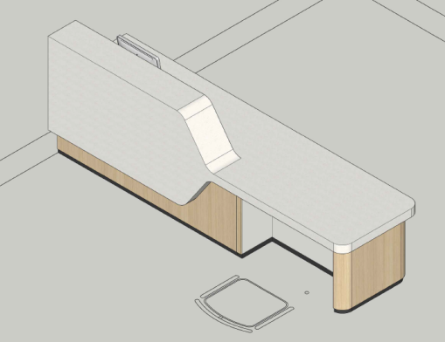  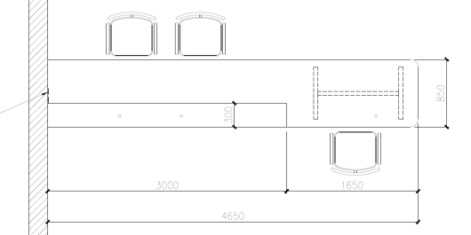
6 | 一层输液大厅穿刺台 | 上看台石材台面 | W3000*D300*H40mm | 3 | 延米
6 | 一层输液大厅穿刺台 | 上看台外挂石材 | W3000*D100*H400mm | 3 | 延米
6 | 一层输液大厅穿刺台 | 下站体 | W4650*D750*H750mm | 4.65 | 延米
6 | 一层输液大厅穿刺台 | 下站体台面 | W4650*D850*H40mm | 4.65 | 延米
6 | 一层输液大厅穿刺台 | 下站体外挂石材 | W3000*D100*H500mm | 3 | 延米
6 | 一层输液大厅穿刺台 | 内外不锈钢踢脚线 | W12300*H100mm | 12.3 | 延米
6 | 一层输液大厅穿刺台 | 无障碍交流位 | 配套 | 1 | 个
6 | 一层输液大厅穿刺台 | 三抽柜 | W400*D400*H690mm | 1 | 套
6 | 一层输液大厅穿刺台 | 键盘架 | 钢制配套 | 1 | 套
6 | 一层输液大厅穿刺台 | 主机柜 | W300*D400*H690mm | 1 | 个
6 | 一层输液大厅穿刺台 | 五孔插座 | 配套（含电线） | 3 | 个
7 | 一层急诊抢救护士站 | 上看台 | W6500*D300*H400mm | 6.5 | 延米 | 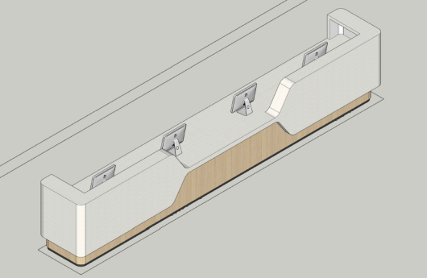  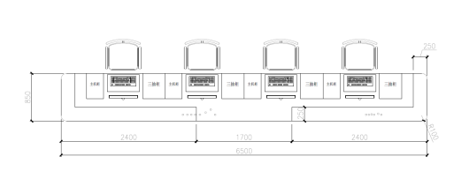
7 | 一层急诊抢救护士站 | 上看台石材台面 | W6500*D300*H40mm | 6.5 | 延米
7 | 一层急诊抢救护士站 | 上看台外挂石材 | W6500*D100*H400mm | 6.5 | 延米
7 | 一层急诊抢救护士站 | 下站体 | W6500*D750*H750mm | 6.5 | 延米
7 | 一层急诊抢救护士站 | 下站体台面 | W6500*D850*H40mm | 6.5 | 延米
7 | 一层急诊抢救护士站 | 下站体外挂石材 | W6500*D100*H500mm | 6.5 | 延米
7 | 一层急诊抢救护士站 | 内外不锈钢踢脚线 | W16000*H100mm | 16 | 延米
7 | 一层急诊抢救护士站 | 三抽柜 | W400*D400*H690mm | 4 | 个
7 | 一层急诊抢救护士站 | 键盘架 | 钢制配套 | 4 | 套
7 | 一层急诊抢救护士站 | 主机柜 | W300*D400*H690mm | 4 | 个
7 | 一层急诊抢救护士站 | 五孔插座 | 配套（含电线） | 12 | 个
8 | 一层中心服务台 | 上看台 | W4600*D300*H400mm | 4.6 | 延米 | 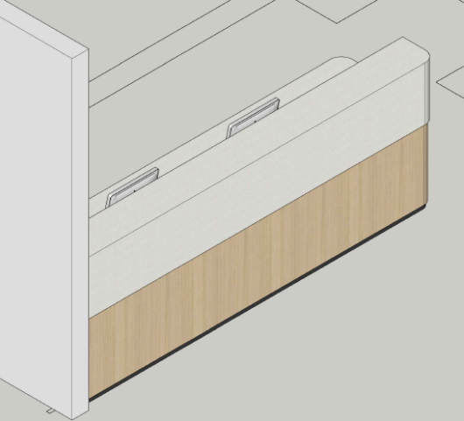  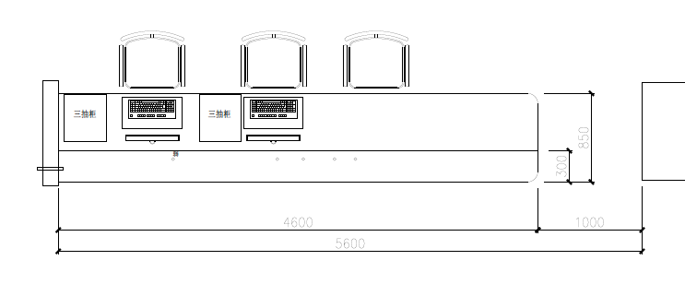
8 | 一层中心服务台 | 上看台石材台面 | W4600*D300*H40mm | 4.6 | 延米
8 | 一层中心服务台 | 上看台外挂石材 | W4900*D100*H400mm | 4.9 | 延米
8 | 一层中心服务台 | 下站体 | W4600*D750*H750mm | 4.6 | 延米
8 | 一层中心服务台 | 下站体台面 | W4600*D850*H40mm | 4.6 | 延米
8 | 一层中心服务台 | 内外不锈钢踢脚线 | W10700*H100mm | 10.7 | 延米
8 | 一层中心服务台 | 三抽柜 | W400*D400*H690mm | 2 | 个
8 | 一层中心服务台 | 键盘架 | 钢制配套 | 2 | 套
8 | 一层中心服务台 | 主机柜 | W300*D400*H690mm | 2 | 个
8 | 一层中心服务台 | 五孔插座 | 配套（含电线） | 6 | 个
9 | 二层超声科服务台 | 上看台 | W7680*D300*H400mm | 7.68 | 延米 | 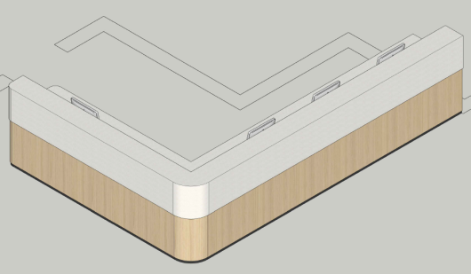  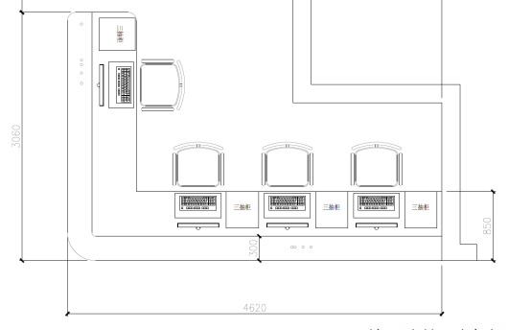
9 | 二层超声科服务台 | 上看台石材台面 | W7680*D300*H40mm | 7.68 | 延米
9 | 二层超声科服务台 | 上看台外挂石材 | W8280*D100*H400mm | 8.28 | 延米
9 | 二层超声科服务台 | 下站体 | W7680*D750*H750mm | 7.68 | 延米
9 | 二层超声科服务台 | 下站体台面 | W7680*D850*H40mm | 7.68 | 延米
9 | 二层超声科服务台 | 内外不锈钢踢脚线 | W18360*H100mm | 18.36 | 延米
9 | 二层超声科服务台 | 三抽柜 | W400*D400*H690mm | 4 | 个
9 | 二层超声科服务台 | 键盘架 | 钢制配套 | 4 | 套
9 | 二层超声科服务台 | 主机柜 | W300*D400*H690mm | 4 | 个
9 | 二层超声科服务台 | 五孔插座 | 配套（含电线） | 12 | 个
10 | 二层护士站 | 上看台 | W7200*D300*H400mm | 7.2 | 延米 | 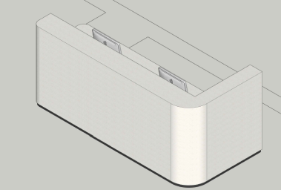  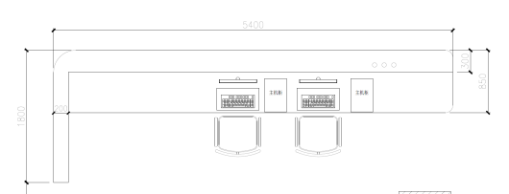
10 | 二层护士站 | 上看台石材台面 | W7200*D300*H40mm | 7.2 | 延米
10 | 二层护士站 | 上看台外挂石材 | W7700*D100*H400mm | 7.7 | 延米
10 | 二层护士站 | 下站体 | W7200*D750*H750mm | 7.2 | 延米
10 | 二层护士站 | 下站体台面 | W7200*D850*H40mm | 7.2 | 延米
10 | 二层护士站 | 下站体外挂石材 | W7700*D100*H500mm | 7.7 | 延米
10 | 二层护士站 | 内外不锈钢踢脚线 | W17400*H100mm | 17.4 | 延米
10 | 二层护士站 | 三抽柜 | W400*D400*H690mm | 2 | 个
10 | 二层护士站 | 键盘架 | 钢制配套 | 2 | 套
10 | 二层护士站 | 主机柜 | W300*D400*H690mm | 2 | 个
10 | 二层护士站 | 五孔插座 | 配套（含电线） | 6 | 个
11 | 三层叠衣间护士站 | 上看台 | W1000*D300*H400mm | 1 | 延米 | 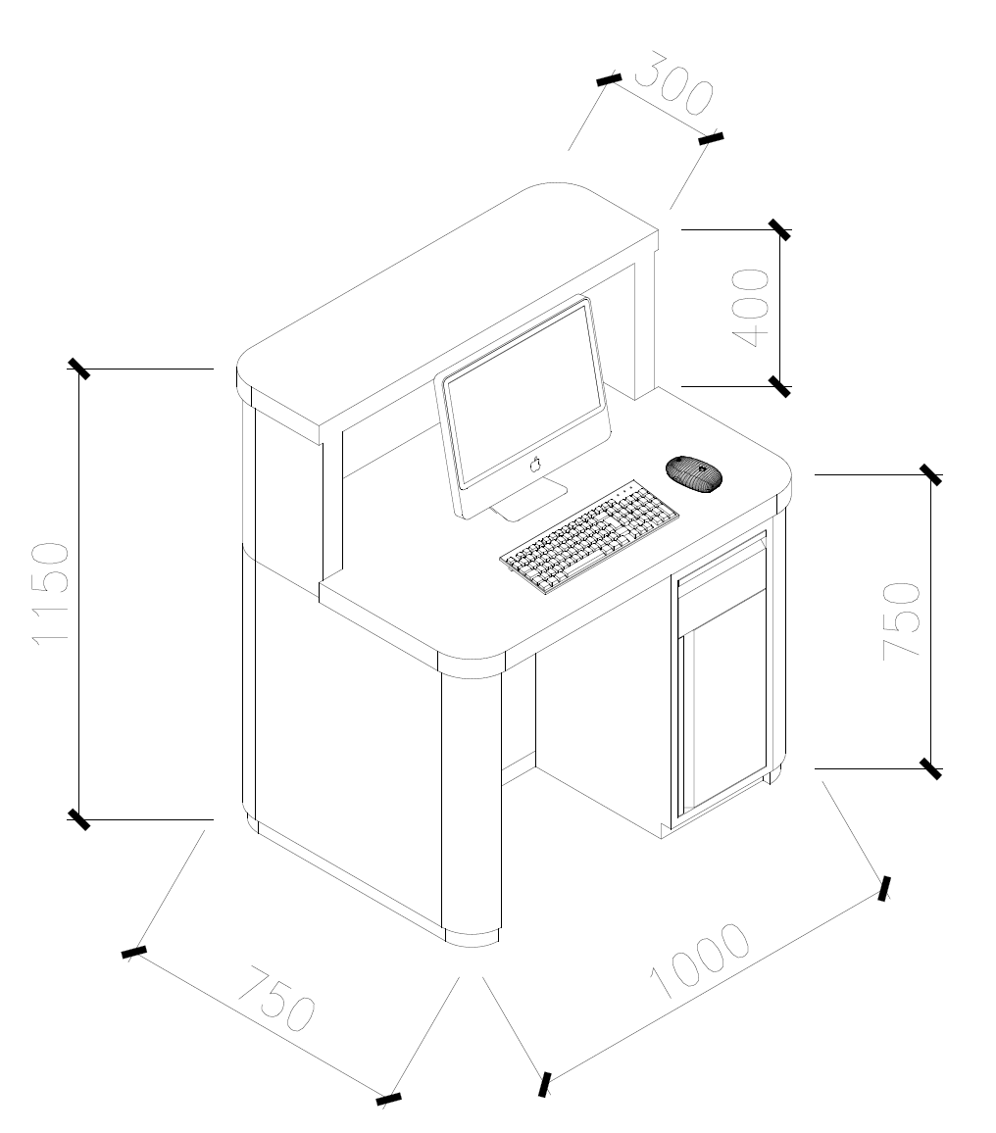  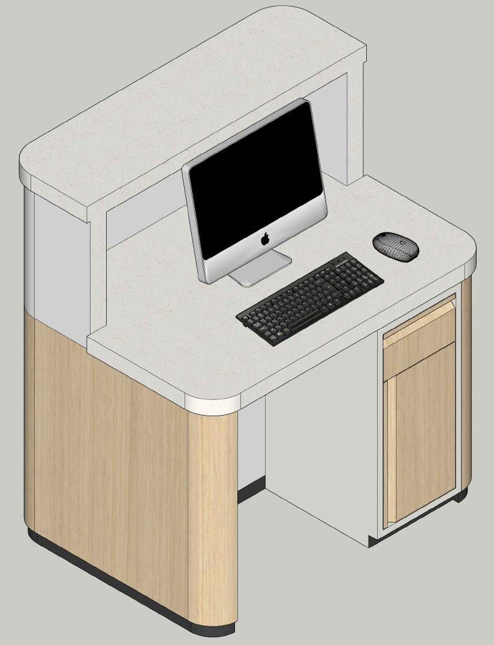
11 | 三层叠衣间护士站 | 上看台石材台面 | W1750*D300*H40mm | 1 | 延米
11 | 三层叠衣间护士站 | 下站体 | W1000*D750*H750mm | 1 | 延米
11 | 三层叠衣间护士站 | 下站体台面 | W1000*D750*H40mm | 1 | 延米
11 | 三层叠衣间护士站 | 内外不锈钢踢脚线 | W5000*H100mm | 5 | 延米
11 | 三层叠衣间护士站 | 活动柜 | W300*D400*H690mm | 1 | 个
11 | 三层叠衣间护士站 | 五孔插座 | 配套（含电线） | 3 | 个
12 | 六层至十五层护士站服务台 | 上看台1 | W7500*D300*H400mm | 7.5 | 延米 | 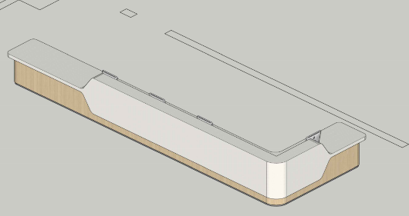  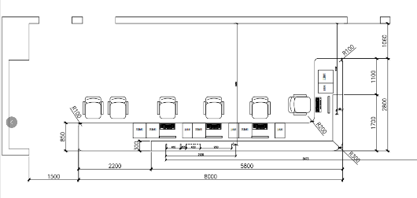
12 | 六层至十五层护士站服务台 | 上看台石材台面1 | W7500*D300*H40mm | 7.5 | 延米
12 | 六层至十五层护士站服务台 | 上看台外挂石材1 | W7500*D100*H400mm | 7.5 | 延米
12 | 六层至十五层护士站服务台 | 下站体1 | W10800*D750*H750mm | 10.8 | 延米
12 | 六层至十五层护士站服务台 | 下站体台面1 | W10800*D850*H40mm | 10.8 | 延米
12 | 六层至十五层护士站服务台 | 下站体外挂石材1 | W7500*D100*H500mm | 7.5 | 延米
12 | 六层至十五层护士站服务台 | 内外不锈钢踢脚线1 | W24600*H100mm | 24.6 | 延米
12 | 六层至十五层护士站服务台 | 三抽柜1 | W400*D400*H690mm | 5 | 个
12 | 六层至十五层护士站服务台 | 键盘架1 | 钢制配套 | 4 | 套
12 | 六层至十五层护士站服务台 | 主机柜1 | W300*D400*H690mm | 4 | 个
12 | 六层至十五层护士站服务台 | 五孔插座1 | 配套（含电线） | 12 | 个
12 | 六层至十五层护士站服务台 | 6-15层每层1套，共10套
12 | 六层至十五层护士站服务台 | 上看台2 | W7000*D300*H400mm | 7 | 延米 | 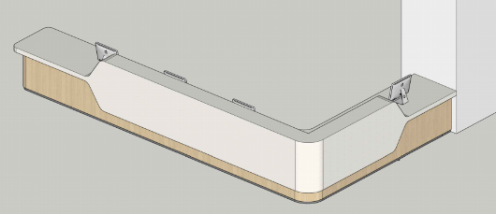  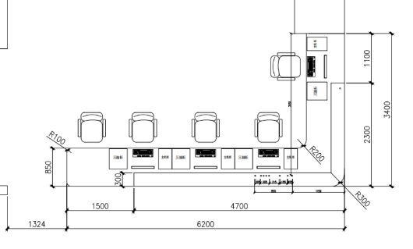
12 | 六层至十五层护士站服务台 | 上看台石材台面2 | W7000*D300*H40mm | 7 | 延米
12 | 六层至十五层护士站服务台 | 上看台外挂石材2 | W7000*D100*H400mm | 7 | 延米
12 | 六层至十五层护士站服务台 | 下站体2 | W9700*D750*H750mm | 9.7 | 延米
12 | 六层至十五层护士站服务台 | 下站体台面2 | W9700*D850*H40mm | 9.7 | 延米
12 | 六层至十五层护士站服务台 | 下站体外挂石材2 | W7000*D100*H500mm | 7 | 延米
12 | 六层至十五层护士站服务台 | 内外不锈钢踢脚线2 | W22400*H100mm | 22.4 | 延米
12 | 六层至十五层护士站服务台 | 三抽柜2 | W400*D400*H690mm | 4 | 个
12 | 六层至十五层护士站服务台 | 键盘架2 | 钢制配套 | 4 | 套
12 | 六层至十五层护士站服务台 | 主机柜2 | W300*D400*H690mm | 4 | 个
12 | 六层至十五层护士站服务台 | 五孔插座2 | 配套（含电线） | 12 | 个
12 | 六层至十五层护士站服务台 | 6-15层每层1套，共10套
2.台面及外挂石材均采用纯亚克力人造石（禁止使用复合亚克力人造石），厚度≥12mm，颜色为白色，具有耐酸耐碱、抗污染、不变形、无缝隙拼接，易清洁打理，耐磨、耐刮损、耐冲击、耐高温、抗紫外线、防火、防静电以及具有阻燃性、无毒。
3.护士站整体架体及护板采用电解钢板制作，站体骨架钢板厚度≥1.5mm， 护板厚度≥1.0mm,护板颜色为原色木纹转印。踢脚线采用≥1.0mm 304不锈钢板制作，比柜体前段面缩进尺寸≥23mm，高度100mm，操作时无抵脚感，符合人体工程学原理。
4.配件：采用阻尼铰链、阻尼三节静音滑轨，具有自动归位并防倾倒功能，键盘架材质采用≥1.0mm厚一级电解钢板制作。
5.护士站柜内配有活动三抽柜、活动主机柜、键盘架、均采用≥0.8mm厚一级电解钢板制作，踢脚线采用≥1.0mm 厚304不锈钢板制作，高度100mm;三抽柜及活动主机柜抽屉面板为原色木纹转印。
6.工艺：整体采用二氧化碳保护焊接及点焊工艺，站体顶部（石材台面下部） 需电解钢板制作全封闭，站体正面门及抽屉间空隙在1.5-2mm之间，柜腿厚度为25mm，采用双层门板，并且内有金属龙骨，门轴连接件的直径为4.0mm，柜门与抽屉采用双层一体化折弯成型，不允许有螺丝连接及焊接。
7．喷涂：表面经除油、除锈、陶化后采用热固性抗菌粉末涂料喷涂。
8.护士站整体性能要求（依据 GB/T 3325-2017标准）
（1）外形尺寸偏差（宽、深、高）：±5mm；形状和位置公差：邻边垂直度：
(面板：对角线长度>1000mm)非折叠式：≤1mm；
(面板：对边长度>1000mm)非折叠式：≤1mm；
(框架：对角线长度>1000mm)非折叠式：≤1mm，
(框架：对边长度<1000mm)非折叠式：≤1mm；
形状和位置公差翘曲度：
(面板：对角线长度(>1400mm))≤0.3mm；
(正视面板件：对角线长度≥1400mm)≤0.3mm；
（2）形状和位置公差平整度：(面板)≤0.03mm；(正视面板件)≤0.03mm；
形状和位置公差位度差：≤0.2mm；形状和位置公差分缝：≤0.6mm；形状和位置公差下垂度(抽屉)≤4mm；形状和位置公差摆动度(抽屉)≤4mm；形状和位置公差着地平稳性(底脚与水平面的差值)≤1.0mm；
（3）金属件外观焊接件：焊接处应无脱焊、虚焊、焊穿、错位；焊接处应无夹渣、气孔、焊瘤、焊丝头、咬边、飞溅；焊接处表面波纹应均匀；金属件外观冲压件：冲压件应无脱层、裂缝；金属件外观喷涂层：涂层应无漏喷、锈蚀和脱色、掉色现象；涂层应光滑均匀、色泽一致，无流坠、疙瘩、皱皮、飞漆等缺陷；
（4）结构安全：活动部件间距离≤5mm；抽屉有防脱落装置；人体接触或收藏物品的部位无毛刺、刃口、棱角；固定部位的结合牢固无松动、无少件、透钉、漏钉(预留孔、选择孔除外)；
#（5）重金属含量：可溶性铅(Pb)未检出；可溶性镉(Cd)未检出；可溶性铬(Cr)未检出；可溶性汞(Hg)未检出。
（6）金属喷塑涂层性能硬度≥5H；冲击强度应无剥落、裂纹、皱纹；金属喷塑涂层性能耐腐蚀：金属喷塑涂层性能附着力应不低于2级；
（7）表面涂饰层/覆面材料理化性能抗盐雾测试合格,18h,直径 1.5mm 以下锈点≤20 点/d㎡,其中直径≥1.0mm，无锈点。
（8）桌类强度和耐久性：垂直静载荷-主桌面垂直静载荷应符合GB/T10357.1-2013 中 5.1.1.1 标准；桌类强度和耐久性垂直静载-桌面持续垂直静载应符合 GB/T10357.1-2013 中 5.1.1.3 标准；桌类强度和耐久性水平静载应符合 GB/T10357.1-2013 中 5.1.2 标准；桌类强度和耐久性桌面垂直冲击应符合GB/T10357.1-2013 中 5.1.3 标准；桌类强度和耐久性桌面水平耐久性应符合GB/T10357.1-2013 中 5.2.1 标准；桌类稳定性垂直加载稳定性应符合GB/T10357.7-2013 中 4.1 标准；桌类稳定性垂直和水平加载稳定性应符合GB|/T10357.7-2013 中 4.2 标准；
9.亚克力人造石(≥12mm 厚亚克力)性能要求（依据 JC/T 908-2013 标准）：
（1）巴氏硬度：≥60；耐污染性：a)耐污值总和≤64；b) 最大污迹深度≤0.12mm；
（2）耐高温性：符合 JC/T908-2013 标准；
（3）抗化学药品性：试样表面应无明显损伤，轻度损伤用600目砂纸轻擦即可除去，损伤程度应不影响板材的使用性，并易恢复至原状；
（4）线性热膨胀系数：≤5.0×10-5℃，符合JC/T908-2013附录 D标准；
#（5）放射性内照射指数：≤0.1；放射性外照射指数：≤0.1；
10.电解钢板性能要求（依据GB/T3325-2017 QB/T3827-1999 QB/T3832-1999标准）：
（1）金属喷塑涂层理化性能硬度≥5H；
（2）金属喷塑涂层理化性能耐腐蚀100h内，溶液中样板上划道两侧 3mm 以外，无鼓泡产生；
（3）金属喷塑涂层理化性能耐腐蚀100h后，划道两侧 3mm 外,无锈迹、剥落、起皱、变色和失光等现象；
#（4）耐腐蚀乙酸盐雾试验(300h)金属表面镀层本身耐腐蚀等级不低于10级；金属表面镀层对基体的保护等级不低于10 级。
11.抗菌粉末性能要求（依据 GB/T1741-2020 GBT21866-2008标准）：
（1）重金属含量：可溶性铅(Pb)未检出，可溶性镉(Cd)未检出， 可溶性铬(Cr)未检出，可溶性汞(Hg)未检出；
#（2）抗菌性：对大肠杆菌、金黄色葡萄球菌、肺炎克雷伯菌、常见菌种的抗菌率≥99.9%；
#（3）耐霉菌性等级：对绳状青霉、出芽短梗霉、球毛壳霉、宛氏拟青霉常见霉菌防霉等级不低于0级。
12.304不锈钢板性能要求（依据 GB/T3280-2015 QB/T3827-1999 QB/T3832-1999 标准）
#（1）乙酸盐雾300小时不低于10级；
（2）力学性能：抗拉强度≥560Mpa；规定塑性延伸强度≥260Mpa；力学性能断后伸长率≥40%；
（3）化学成分：C含量≤0.05%、Si 含量≤0.38%、Mn 含量≤1.2%、P含量≤0.045%、S 含量≤0.01%、Cr含量 17.5%-19.5%、Ni含量含量 8%-10.5%。
13.阻尼三节滑轨性能要求（依据 QB/T2454-2013 GB/T3325-2017 标准）
#（1）过载试验垂直向下静载荷、水平侧向静载荷、猛关猛开试验：
a)所有组件或连接处不应断裂损坏；
b)通过手触压证实，用于紧固的组件不应松动；
c)所有零部件不应有影响正常运行的变形或磨损：
d)五金连接件不应松动；
e)所有组件的功能不应损害；
f)抽屉导轨及其组件无分离。
（2）功能试验垂直向下静载荷、水平侧向静载荷、猛关猛开试验：
a)所有组件或连接处不应断裂损坏；
b)通过手触压证实，用于紧固的组件不应松动；
c)所有零部件不应有影响正常运行的变形或磨损；
d)五金连接件不应松动；
e)所有组件的功能不应损害；
f)抽屉导轨及其组件能正常工作。
（3）金属电镀层理化性能抗盐雾测试合格,18h,直径1.5mm以下锈点≤20点/d㎡,其中直径≥1.0mm，无锈点。
14.阻尼铰链性能要求（依据 QB/T2189-2013 GB/T3325-2017 标准）
#（1）功能试验耐久性：80000次耐久性测试后
a)所有组件和结合处无断裂；
b)通过手触压证实，用于紧固的组件无松动；
c)所有组件无影响正常运作的变形和磨损；
d)固定组件无松动；
e)所有组件的功能无损坏；
f)杯状暗铰链及其组件能正常工作。
金属电镀层理化性能抗盐雾测试合格测试合格,18h,直径 1.5mm 以下锈点≤20点/d㎡,其中直径≥1.0mm，无锈点。
15.锁性能要求（依据 GB/T3325-2017 标准）
（1）金属件外观电镀层，表面应无剥落返锈、毛刺，表面应无烧焦、起泡、针孔、裂纹、花斑(不包括镀彩锌)和划痕；
（2）配件外观家具锁锁定到位，开启应灵活；
#（3）金属电镀层理化性能抗盐雾产品表面涂饰层/覆面材料理化性能抗盐雾测试合格,18h,直径1.5mm以下锈点≤20 点/d㎡,其中直径≥1.0mm，无锈点。
16.静音脚轮性能要求（依据 GB/T3325-2017 QB/T2280-2016 标准）
（1）焊接件：焊接处无脱焊、虚焊、焊穿、错位；焊接处无夹渣、气孔、焊瘤、焊丝头、咬边、飞溅；焊接处表面波纹均匀；
（2）电镀层：表面无剥落、返锈、毛刺；表面无烧焦、起泡、针孔、裂纹、花斑（不包括镀彩锌）和划痕；
（3）配件外观：锁定脚轮的锁定装置完好，所有脚轮在开锁状态下运动灵活；
（4）抗盐雾：18h盐雾试验后无锈点；
#（5）脚轮往复磨损测试后使用功能无损坏和丧失；测试后用≥22N的力沿着每个脚轮的中心线拉脚轮，脚轮未脱落出来。

